3 kwietnia 2020 r.

Temat: Potęga iloczynu i ilorazu.

Potęga iloczynu i ilorazu informuje nas, że potęgujemy wszystkie elementy zawarte w nawiasie, w którym jest mnożenie lub dzielenie. Z drugiej strony, jeśli mamy w iloczynie lub ilorazie potęgi takie same wykładniki – to możemy „wyrzucić” wykładnik poza nawias, a w nawiasie wymnożyć lub wydzielić podstawy.

Zadanie 1
Doprowadź do najprostszej postaci.

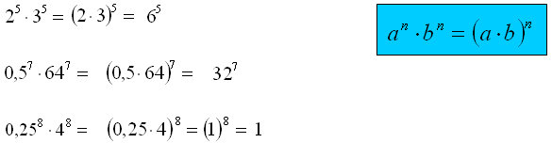

Potęgowanie iloczynu – jeśli mnożysz potęgi o różnych podstawach, ale o identycznych wykładnikach to możesz wymnożyć podstawy wewnątrz nawiasu, a wykładnik przepisać poza nawiasem.

Zadanie 2
Doprowadź do najprostszej postaci.

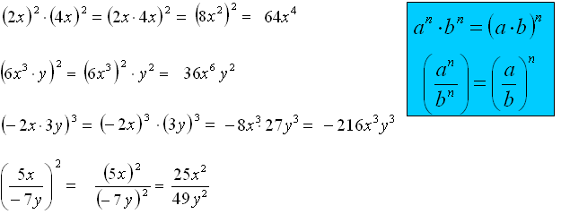

W tym zadaniu warto zwrócić uwagę na ostatni przykład. Jeśli potęgujesz ułamek to podnosisz do potęgi zarówno licznik i mianownik.

Zadanie 3
Zapisz w jak najprostszej postaci.

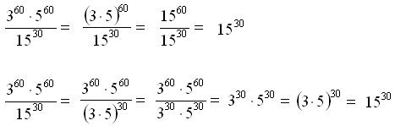

Zadanie 4

Zadanie 5

Zadanie 6
Zadanie 7

Zadanie 8

